2 февраля в 3В классе прошел классный час, посвященной битве за Сталинград в далеком 1943 году.
Летом 1942 года началась невиданная по своему значению, размаху и напряжению битва на подступах к Дону и Волге. Сталинградская битва, которая изменила историю и переломила ход всей Второй мировой войны, продлилась с 17 июля 1942 года по 2 февраля 1943 года и закончилась полной победой советских войск. Оборонительный этап операции продолжался до 18 ноября 1942 года, а с 19 ноября начался наступательный этап.
Ведь именно эта победа стала переломным моментом в ВОВ, именно с этого момента советские войска начали наступление по изгнанию фашистских захватчиков с территории нашей Родины.
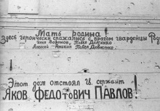
Мы никогда не должны забывать, какой ценой достался нам мир, всегда помнить подвиг наших русских солдат в годы ВОВ.
